(Cuadernos de Medicina Forense. Año 1, Nº3, Pág.147-152)

LA MEDICINA PREVISIONAL EN SEDE JUDICIAL
Por Jorge Carlos Odzak y Juan Carlos Flaherty
La nueva norma del Sistema Integrado de Jubilaciones y Pensiones, Ley 24.241, vigente a partir del 1º de julio de 1994, en el art. 40, crea las Administradoras de Fondos de Jubilaciones y Pensiones (AFJP), de Capitalización de Aportes; además de la continuación del Régimen Estatal de Reparto.
El art. 48, crea Comisiones Médicas en la órbita de la Superintendencia de Administración de Jubilaciones y Pensiones (SAFJP), encargadas de determinar la incapacidad laborativa de los afiliados al sistema de Reparto o Capitalización que hubiere elegido, de acuerdo a las normas que disponga el decreto reglamentario.
La incapacidad estará basada en las Normas de Evaluación, Calificación y Cuantificación del Grado de Invalidez y que forma parte del decreto reglamentario
La Comisión Médica (CML) correspondiente al lugar de residencia del peticionante emitirá un dictamen que podrá ser apelado por las partes (peticionante, la administradora de fondos de pensión, la aseguradora que esta contrate o la ANSES) ante una Comisión Médica Central (CMC) con asiento en la Capital Federal.
A su vez el dictamen de esta Comisión Central podrá ser apelado ante la Cámara Federal de la Seguridad Social, la cual dará vista al Cuerpo Médico Forense (CMF) para que se expida sobre el grado de invalidez del afiliado en los términos del inciso a) del mencionado art. 48 (incapacidad para acceder al beneficio del 66% como mínimo).
A medida que ha transcurrido el tiempo, los Sres. Jueces autorizan nueva evaluación al peticionante y exámenes complementarios.
Esto se ha transformado en rutina, ya sea por petición a la Cámara de este Cuerpo Médico Forense, de la sala correspondiente a la Cámara o del propio afiliado a traves de su apoderado, es así que la mayoría de los peticionantes han sido examinados en este Cuerpo Médico.
Es importante destacar la importancia del examen personal del peticionante, ya que tendrá un conocimiento completo no solo del estado de salud de acuerdo a la o las patologías que presenta, sino de su estado general a los efectos de aplicar el Factor Compensador, que de acuerdo a las Normas de Evaluación (baremo), puede llegar a incrementar la incapacidad hasta en un 10%.
Del total de apelaciones que han sido giradas a este Cuerpo Médico Forense se han citado para su examen el 75% de los peticionantes.
El examen no solo radicó en el estudio clínico, sino también especializado (cardiológico, neurológico, oftalmológico, otorrinolaringológico, por nombrar los mas comunes), el resto del 25% bastó con el examen clínico y los estudios obrantes en el expediente.
(cuadro1)

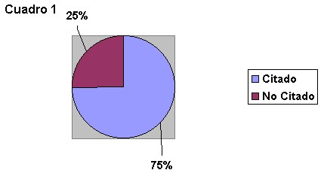
De la muestra de 978 casos que fueron trabajados en este Cuerpo Médico Forense de lo cual surgen las siguientes hechos:
EDAD Y SEXO DEL PETICIONANTE
Se a notado que un 48% de los peticionantes tienen entre los 50 y 59 años de edad, esto puede atribuir al aumento de la edad mínima para acceder a la jubilación ordinaria y a la disminución de la oportunidad de trabajo para las personas de mas de 40 años que en este caso el número de personas que concurrieron 24% ( cuadro 2) .
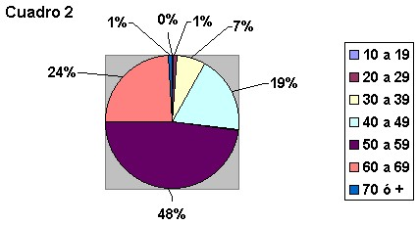
En relación al sexo, el 71% resultó masculino y el 29% al femenino (cuadro 3).

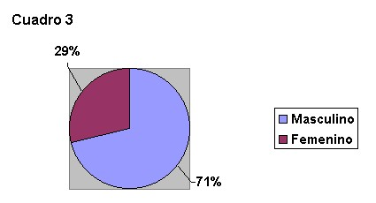
DISCREPANCIAS ENTRE LAS COMISIONES MÉDICAS LOCALES Y LA CENTRAL
Es importante resaltar la discrepancia entre la determinación del diagnóstico y el grado de incapacidad entre las Comisiones Locales y Central.
De estas, la mas importante es la discordancia en el grado de incapacidad (47%) lo que indica que pese a existir un baremo no hay acuerdo en la ubicación del estadio lesional de invalidez, predominando los estadios altos, que se traducen por mayor incapacidad, por parte de las Comisiones Locales, siendo que la Comisión Central es proclive a catalogar las afecciones en su menor porcentaje de incapacidad. También se encontró un amplio margen de desacuerdo entre el diagnóstico y la incapacidad (32%), lo que indica que no se ha establecido un criterio uniforme para determinar el diagnóstico pese a la tabla de valoración que normatiza con claridad el estudio del peticionante
DISCREPANCIA ENTRE LA COMISIÓN MÉDICA CENTRAL Y EL CUERPO MÉDICO FORENSE.
En este punto el porcentual de discrepancia es similar al mencionado anteriormente (47%), es decir que el Cuerpo Médico Forense determinó mayores grados de incapacidad a las mismas patologías diagnosticadas por la comisión médica central.
Lo mismo ocurrió con las discrepancias de diagnóstico y porcentaje de incapacidad que el que se encontró entre la comisión médica local y la comisión médica central, en el caso del Cuerpo Médico Forense la cifra es del 35% de discrepancia respecto del diagnóstico y grado de incapacidad.
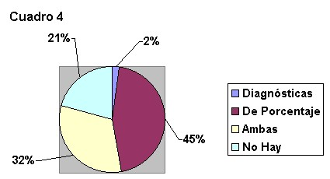
Es de destacar que el hecho de no concordar con la comisión médica central respecto del diagnóstico y/o grado de incapacidad, todos los casos se resolvieron favorablemente a las pretensiones del afiliado, sino que solamente se llegó a cifras del 66% o mas en un 49% de los casos, ya que en el 51% restante no se llegó al porcentaje establecido por la ley para obtener el beneficio.
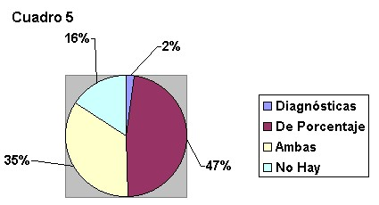
No solo el Cuerpo Médico Forense ha otorgado mayores cifras de incapacidad que la comisión médica central, sino que aún las comisiones médicas locales, también han dado cifras mayores de incapacidad que la misma comisión central.
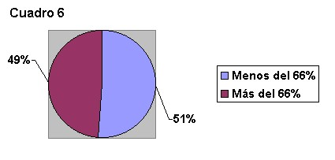
2- Entre CMC Y CMP (sobre 345 casos)
CMC otorgó mayor porcentaje que CMP
Diferencias Mínimas (Menor del 10%) 60 casos
Diferencias Moderadas (10-20%) 60 casos
Diferencias Marcadas (+ del 20%) 36 casos
Total 156 casos
CMC otorgó menor porcentaje que CMP
Diferencias Mínimas (Menor del 10%) 57 casos
Diferencias Moderadas (10-20%) 49 casos
Diferencias Marcadas (+ del 20%) 83 casos
Total 189 casos
Las cifras de mayor incapacidad del Cuerpo Médico Forense respecto de la comisión médica central, varía de acuerdo con la especialidad. Es así que la mayor discrepancia se observa en la especialidad de cardiología, siguiendo psiquiatría, neurología, etc. como lo indica el cuadro 7
1- Entre CMC Y CMF (sobre 344 casos)
CMF otorgó mayor porcentaje que CMC
Diferencias Mínimas (Menor del 10%) 43 casos
Diferencias Moderadas (10-20%) 62 casos
Diferencias Marcadas (+ del 20%) 225casos
Total 330 casos
CMF otorgó menor porcentaje que CMC
Diferencias Mínimas (Menor del 10%) 7 casos
Diferencias Moderadas (10-20%) 4 casos
Diferencias Marcadas (+ del 20%) 3 casos
Total 14 casos

Diagnóstico Cardiológico | CMF mayor que CMC | CMF menor que CMC
Menor del 10% | 16 | 2
10-20% | 32 | 1
+ del 20% | 88 | 2

Diagnóstico Psiquiátrico | CMF mayor que CMC | CMF menor que CMC
Menor del 10% | 1 | 1
10-20% | 3 | 3
+ del 20% | 24 | 0

Diagnóstico Neurológico | CMF mayor que CMC | CMF menor que CMC
Menor del 10% | 4 | 2
10-20% | 5 | 0
+ del 20% | 25 | 0

Diagnóstico Osteoartículomuscular | CMF mayor que CMC | CMF menor que CMC
Menor del 10% | 16 | 1
10-20% | 9 | 0
+ del 20% | 29 | 0

Diagnóstico Respiratorio | CMF mayor que CMC | CMF menor que CMC
Menor del 10% | 0 | 0
10-20% | 0 | 0
+ del 20% | 9 | 0

Diagnóstico Oncológico | CMF mayor que CMC | CMF menor que CMC
Menor del 10% | 0 | 1
10-20% | 3 | 0
+ del 20% | 11 | 0

Diagnóstico Sensorial | CMF mayor que CMC | CMF menor que CMC
Menor del 10% | 4 | 0
10-20% | 8 | 0
+ del 20% | 27 | 1

Otro Diagnóstico | CMF mayor que CMC | CMF menor que CMC
Menor del 10% | 2 | 0
10-20% | 2 | 0
+ del 20% | 12 | 0
Como resultado del presente trabajo se destacan:
1) El alto porcentaje de peticionantes citados(75 %), a pesar que la ley 24.241 determina que por excepción se podrá realizar un nuevo examen, pero en la practica se considera necesario, para determinar la valoración psicofísica y la aplicación del factor compensador en caso de deterioro general del paciente.
2) Un 48 % de los peticionantes tienen entre 50 y 59 años de edad, este grupo etario se podría relacionar con la alta tasa de desocupación.
3) El sexo masculino representa el 71 %.
4) El porcentaje de discrepancia en el grado de incapacidad entre la comisión médica local y la central fue del 47 %, porcentaje significativo si tenemos en cuenta la utilización de un Baremo único.
5) Con respecto al porcentaje de peticionantes evaluados en este Cuerpo Médico Forense, el 49 % alcanzó el porcentaje que le permitió jubilarse.
Estas cifras difieren de las otorgadas en sede administrativa.

